**Υλικό για προβληματισμό και επανάληψη!**

**«Την Εικόνα σου σεβάστηκα…»**

...εκείνος ο οποίος μισεί και ταλαιπωρεί τον αδελφό του με οποιοδήποτε τρόπο, τον Ίδιο τον Χριστό προσβάλλει

* [**π. Βασίλειος Θερμός**](https://www.huffingtonpost.gr/author/vasileios-thermos) ,Ψυχίατρος παιδιών και εφήβων.
* Δρ. Θεολογικής Σχολής του Παν/μιου Αθηνών. Αναπληρωτής καθηγητής στην Ανωτάτη Εκκλησιαστική Ακαδημία Αθηνών

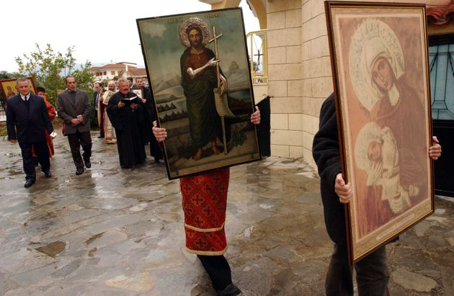

Την Κυριακή, πρώτη της Σαρακοστής, όσοι πάνε στην Εκκλησία θα δουν τους πιστούς **να κρατούν εικόνες στα χέρια τους.** Αν έχουν θυμηθεί, θα έχουν και οι ίδιοι. Είναι για τη λιτανεία που θα ακολουθήσει μετά τη Λειτουργία.

Ποια σχέση μπορεί να έχει η Κυριακή της Ορθοδοξίας με τους στίχους του ποιητή Μιχάλη Κατσαρού; Πιο ζωτική ερώτηση: έχει άραγε καμιά σημασία για τον σημερινό άνθρωπο η ήττα των εικονομάχων; Έχουν περάσει 12 αιώνες!

Η αναστήλωση των εικόνων δεν αξίζει απλώς έναν πανηγυρικό εορτασμό κατά τον οποίο χαιρόμαστε, επειδή οι εκκλησίες μας τώρα είναι **πιο όμορφες.** Χωρίς εικόνες πράγματι δεν θα ήταν ωραίες, αλλά δεν είναι αυτός ο κύριος άξονας. Η αναστήλωση των εικόνων έχει τεράστια θεολογική σημασία. Δεν πανηγυρίζουμε απλά για αισθητικούς λόγους. Το θεολογικό νόημα είναι ότι **τιμάται η ύλη.**

Η κυρίαρχη αντίληψη των νεοελλήνων ορθολογιστών ήταν πάντοτε πως οι εικονομάχοι πήραν πρωτοποριακές και εκσυγχρονιστικές πρωτοβουλίες, για να καταπολεμήσουν την **τυπολατρία**του πλήθους. Όντως μεταξύ των πιστών υπήρχαν και κάποιοι που επικέντρωναν στα εξωτερικά, μεταξύ των οποίων και οι εικόνες. Αυτό δεν αποτελεί είδηση. **Κάθε θρησκεία, σε κάθε εποχή, έχει τους στενόμυαλους και τους φανατικούς της.**

Το ξάφνιασμα έρχεται, όταν κατανοήσουμε τα βαθύτερα κίνητρα όσων καταδίωξαν τις εικόνες. Κατά βάθος οι εικονομάχοι ήταν **πουριτανοί** στη νοοτροπία. Δεν άντεχαν στην ιδέα πως η ύλη τιμάται και εμείς την ασπαζόμαστε (δηλαδή τον Χριστό και τους Αγίους που ζωγραφίζονται πάνω στην εικόνα). Θεωρούσαν ότι ξεπέφτει ο Χριστός και η αξία Του, όταν εικονίζονται. Ήθελαν κάτι πιο «καθαρό», πιο αφηρημένο. Αλλά οι καημένοι**ξέχασαν την Ενανθρώπηση του Χριστού.** Και έτσι αστόχησαν, γινόμενοι βασιλικότεροι του βασιλέως.

Από τη στιγμή που ο Χριστός έγινε άνθρωπος, αυτό το γεγονός έπρεπε να φανερωθεί και μέσα στην **τέχνη.** Πανηγυρίζουμε τη νίκη των εικόνων, διότι (μετά από 150 χρόνια διωγμών, εξοριών, βασανιστηρίων, μαρτυρίου) ανακτήσαμε το δικαίωμά μας να **απεικονίζουμε τη σωτηρία μας**. Πολύ περισσότερο που η απεικόνιση αυτή γίνεται μέσω της ύλης, την οποία προσέλαβε για πάντα ο Ίδιος ο Θεός για τον Εαυτό Του.

Αλλά δεν τελειώσαμε με το νόημα της εορτής. Την Κυριακή της Ορθοδοξίας ένα τροπάριο του Όρθρου παραλαμβάνει την έννοια από τις υλικές εικόνες και τη μεταφέρει στον άνθρωπο λέγοντας:

«Ο απερίγραπτος Λόγος του Πατρός εκ σου, Θεοτόκε, περιεγράφη».

Κανείς δεν μπορούσε να Τον παραστήσει πως είναι και από σένα, Θεοτόκε, μπορέσαμε να Τον περιγράψουμε.

«Καί τήν ρυπωθείσαν εικόνα εις τό αρχαίον αναμορφώσας, τω θείω κάλλει συγκατέμιξεν».

Την εικόνα που είχε λερωθεί, τον άνθρωπο δηλαδή, την καθάρισε, την αναμόρφωσε, και την ανέμιξε με τη θεία ομορφιά.

Τι είναι αυτό; **Πώς αναμιγνύεις την ανθρώπινη εικόνα με το κάλλος του Θεού;**Με την ενανθρώπηση του Χριστού ο Θεός έγινε θεάνθρωπος. Αυτή η καινούργια μορφή, το καινούργιο «καλούπι», που είναι μίγμα θεϊκής και ανθρώπινης ομορφιάς, αποτυπώνεται στην Παναγία και στους Αγίους. Αυτοί είναι που δείχνουν πώς πραγματικά μπορεί να γίνει ο άνθρωπος, όταν**κάνει χώρο για να μπει η θεία ομορφιά μέσα του.**

Με άλλα λόγια, την Κυριακή της Ορθοδοξίας τιμούμε τις φυσικές εικόνες, αλλά ταυτόχρονα θυμόμαστε πως**εικονίζουμε και εμείς τον Θεό,** αφού πλασθήκαμε «κατ’ εικόνα» Του. Το συμπέρασμα είναι πως η αγάπη, ο κεντρικός πυρήνας της Χριστιανικής διδαχής, μπορεί να στηριχθεί πάνω σ’ αυτή την ιδέα: **αγαπάμε όσους είναι εικόνες του Θεού, δηλαδή όλους.**

Όπως αποφθεγματικά μνημείωσε ο Μέγας Βασίλειος,**«η τιμή εις το πρωτότυπον διαβαίνει»**. Και κατά την προσκύνηση των φυσικών εικόνων και κατά την παροχή αγάπης προς τις έμψυχες εικόνες, τους συνανθρώπους μας, η ίδια **προσωπική σχέση με τον Θεό** φανερώνεται, επικυρώνεται, εμπεδώνεται. Γι’ αυτό, άλλωστε, ο Χριστός μάς είπε: «Αν κάνετε οτιδήποτε καλό προς τους ελάχιστους και ταλαιπωρημένους αδελφούς μου, είναι **σαν να το προσφέρετε σε μένα».**

Και το αντίθετο, φυσικά. Ο μεγάλος θεολόγος και ασκητής και επίσκοπος Θεσσαλονίκης άγιος Γρηγόριος Παλαμάς γράφει ότι εκείνος ο οποίος μισεί και ταλαιπωρεί τον αδελφό του με οποιοδήποτε τρόπο, **τον Ίδιο τον Χριστό προσβάλλει, γίνεται Θεομάχος.** Ποια μεγαλύτερη καταξίωση θα μπορούσε να προσφέρει στον άνθρωπο μια θρησκεία;